Практическая работа № 3
Тема: Организация рабочего места повара по приготовлению холодных блюд и закусок
Цель: Ознакомиться с оборудованием и технологическими линиями холодного цеха, техническим оснащением рабочих мест.
Ход работы.
Задание 1. Изучить организацию рабочего места повара в холодном цехе.
Задание 2.Зарисовать план холодного цеха с расстановкой технологического оборудования с учётом характера выполняемых операций.
Задание 3.Заполнить таблицу «Оборудование, инвентарь, использующийся в холодном цехе»
№ п/п | Вид оборудования | инвентарь | назначение
1

Ответить на контрольные вопросы.

Теоретические сведенья
Холодные цехи организуются на предприятиях с цеховой структурой производства (в ресторанах, столовых, кафе и др.).
На специализированных предприятиях и в хозяйствах небольшой мощности, реализующих небольшой ассортимент холодных закусок, имеющих бесцеховую структуру, для приготовления холодных блюд отводится отдельное рабочее место в общем производственном помещении.
Холодные цехи предназначены для приготовления, порционирования и оформления холодных блюд и закусок. Ассортимент холодных блюд зависит от типа предприятия, его класса. Так, в ресторане 1-го класса в ассортимент холодных блюд ежедневно должно включаться не менее 10 блюд, высшего класса - 15 блюд. В ассортимент продукции холодного цеха входят холодные закуски, гастрономические изделия (мясные, рыбные), холодные блюда (отварные, жареные, фаршированные, заливные и др.), молочнокислая продукция, а также холодные сладкие блюда (желе, муссы, самбуки, кисели, компоты и др.), холодные напитки, холодные супы.
Производственная программа холодного цеха составляется на основании ассортимента блюд, реализуемых через торговый зал, магазины кулинарии, а также отправляемых в буфеты и другие филиалы.
Холодный цех располагается, как правило, в одном из наиболее светлых помещений с окнами, выходящими на север или северо-запад. При планировке цеха необходимо предусматривать удобную связь с горячим цехом, где производится тепловая обработка продуктов, необходимых для приготовления холодных блюд, а также с раздачей и моечной столовой посуды.
При организации холодного цеха необходимо учитывать его особенности: продукция цеха после изготовления и порционирования не подвергается вторично тепловой обработке, поэтому необходимо строго соблюдать санитарные правила при организации производственного процесса, а поварам - правила личной гигиены; холодные блюда должны изготовляться в таком количестве, которое может быть реализовано в короткий срок. Салаты и винегреты в незаправленном виде хранят в холодильных шкафах при температуре 2-6°С не более 6 ч. Заправлять салаты и винегреты следует непосредственно перед отпуском, не допускаются к реализации изделия, оставшиеся от предыдущего дня: салаты, винегреты, студни, заливные блюда и другие особо скоропортящиеся холодные блюда, а также компоты и напитки собственного производства.
Холодные блюда отпускаются после охлаждения в холодильных шкафах и должны иметь температуру 10-14°С, поэтому в цехе предусмотрено достаточное количество холодильного оборудования.
Учитывая, что в холодном цехе изготовляется продукция из продуктов, прошедших тепловую обработку, и из продуктов без дополнительной обработки, необходимо четко разграничить производство блюд из сырых и вареных овощей, из рыбы и мяса. На небольших предприятиях организуются универсальные рабочие места, на которых последовательно готовят холодные блюда в соответствии с производственной программой, в крупных холодных цехах организуются специализированные рабочие места.
В холодных цехах используется механическое оборудование: универсальные приводы П-II, ПХ-06 со сменными механизмами (для нарезки сырых, вареных овощей; для перемешивания салатов и винегретов, для взбивания муссов, самбуков, сливок, сметаны; для выжимания соков из фруктов); машина для нарезки вареных овощей МРОВ. Эти машины выполняют всевозможные операции: нарезают сырые и вареные овощи, перемешивают салаты и винегреты (когда их готовят в большом количестве), взбивают, протирают, выжимают соки. В небольших цехах эти операции в основном выполняют вручную.
Кроме того, в цехе при большом ассортименте гастрономических изделий, бутербродов используют средства малой механизации: машина для нарезки гастрономических изделий МРГУ-370 (для нарезки и укладки в лотки ветчины, колбасы, сыра); хлеборезка МРХ; ручной маслоделитель РДМ.
Холодный цех должен быть оснащен достаточным количеством холодного оборудования. Для хранения продуктов и готовых изделий устанавливают холодильные шкафы (ШХ-0,4, ШХ-0,8, ШХ-1,2), производственные столы СОЭСМ-2 с охлаждаемым шкафом, СОЭСМ-3 с охлаждаемым шкафом, горкой и емкостью для салата, низкотемпературный прилавок для хранения и отпуска мороженого. В ресторанах и барах применяют льдогенераторы для получения льда, который используется при приготовлении коктейлей, холодных напитков. Подбор холодильного оборудования зависит от мощности холодного цеха, количества продуктов и готовых изделий, подлежащих хранению.
Подбор производственных столов зависит от количества работников, одновременно работающих в цехе, из расчета, что фронт работы на каждого работника должен быть не менее 1,5 м. Промывка овощей, зелени, фруктов производится в стационарных или передвижных ваннах или для этой цели используют секционный модулированный стол со встроенной моечной ванной СМВСМ. В холодных цехах больших столовых применяют передвижные стеллажи для кратковременного хранения блюд перед отправкой их на реализацию. В ресторанах холодный цех имеет раздаточный прилавок.
Примерная планировка холодного цеха показана на схеме 15.
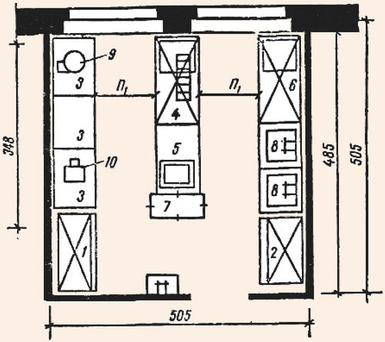
Схема 15. План холодного цеха общедоступной столовой:
1 - холодильный шкаф ШХ-0,8; 2 - холодильный шкаф ШХ-0,6; 3 - стол производственный СП-1050; 4 - секция-стол с охлаждаемым шкафом и горкой СОЭСМ-3; 5 - низкотемпературный прилавок СН-0,15; б- секция-стол с охлаждаемым шкафом СОЭСМ-2; 7 - передвижной стеллаж; 8 - моечная ванна ВМ-2СМ на два отделения; 9 - машина МРОВ-160 для нарезки вареных овощей; 10 - маслоделитель ручной РДМ-5
В холодном цехе используются разнообразные инструменты, инвентарь, приспособления: ножи поварской тройки, ножи гастрономические (колбасный, для нарезки ветчины, сыра, масла, для фигурной нарезки масла, нож-вилка), томаторезки, яйцерезки, приспособление для нарезки сыра, скребок для масла, разделочные доски, ручные соковыжималки, приборы для раскладывания блюд (рис. 22), формы для заливных блюд, желе, муссов.
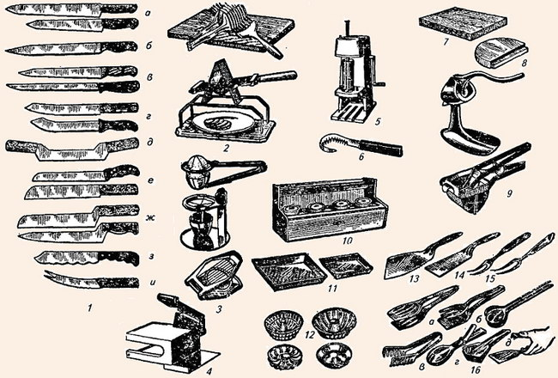
Рис. 22. Инвентарь и приспособления, используемые в холодном цехе:
1 - ножи гастрономические: а - филейные; б - гастрономический (колбасный); в - для нарезки ветчины; г - кухонные; д - с двумя ручками для нарезки сыра и масла; е, ж - с одной ручкой для нарезки сыра и масла; з - для фигурной нарезки масла; и - нож-вилка; 2 - томаторезки ручные; 3 - яйцерезки; 4 - приспособление для нарезки сыра; 5 - ручной делитель масла; 6 - скребок для сливочного масла; 7 - доска разделочная; 8 - доска для нарезки лимонов; 9 - соковыжималки ручные; 10 - горка для гарниров; 11 - лотки для заливных блюд; 12 - формы для паштетов, заливных и сладких блюд; 13 - лопатка-нож для раскладывания заливных блюд; 14 - лопатка для раскладывания порционных блюд; 15 - вилки производственные для раскладывания блюд; 16 - приборы для раскладывания блюд: а, б, в - приборы салатные; г - прибор для консервированных фруктов; д - щипцы для раскладывания порционных блюд
В холодных цехах ресторанов и других предприятий с широким ассортиментом холодных блюд и закусок выделяют технологические линии приготовления холодных блюд и закусок, сладких блюд и напитков. На этих линиях организуются раздельные рабочие места для приготовления салатов и винегретов; нарезки гастрономических мясных и рыбных продуктов; порционирования и оформления блюд; для приготовления заливных блюд; бутербродов; холодных супов; сладких блюд и напитков.
На рабочем месте для приготовления салатов и винегретов используют ванны или стол со встроенной моечной ванной для промывки свежих овощей, зелени. Нарезают сырые и вареные овощи на разных разделочных досках с маркировкой «ОС» или «ОВ», применяя ножи поварской тройки. Для механизации нарезки овощей устанавливают универсальный привод ПХ-0,6 со сменными механизмами.
Рациональная организация рабочего места состоит из двух производственных столов: на одном столе нарезают овощи, смешивают компоненты и заправляют салаты и винегреты (это может быть стол секционный модулированный для малой механизации СММСМ или обычный производственный стол), на другом столе порционируют и оформляют салаты и винегреты перед отпуском в торговый зал, для этой операции применяют секционные модулированные столы с охлаждаемым шкафом и горкой СОЭСМ-2 или СОЭСМ-3. На столе стоят настольные весы ВНЦ-2, справа ставят посуду с готовым салатом и мерный инвентарь для ее порционирования (ложки, лопатки, салатные приборы), слева - столовую посуду (салатники, закусочные тарелки). Здесь же производят оформление блюд. Перед оформлением салатов подготавливают продукты, используемые в качестве украшений (делают украшения из овощей, нарезают отварные яйца, помидоры, зелень петрушки, карбонат, лимоны и т. д.). Нарезка производится специальными инструментами и приспособлениями.

Подготовленные продукты хранят в секциях охлаждаемой горки (рис. 23).
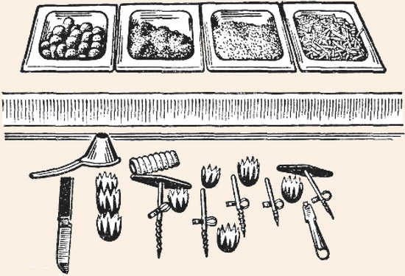
Рис. 23. Охлаждаемая горка секции-стола СОЭСМ-3
На рабочем месте для приготовления закусок из гастрономических продуктов нарезают, порционируют и оформляют блюда из мясных и рыбных продуктов (ассорти рыбное, мясное; колбасы, ветчина, балыки, сыр и др.). На рабочем месте ставят столы для малой механизации (машина МРГУ-370 для нарезки гастрономических продуктов). Для нарезки продуктов вручную используют гастрономические ножи. Для контроля за массой порций гастрономических продуктов используют весы ВНЦ-2.
Если в ассортимент холодных блюд включены заливные блюда, то для их приготовления рекомендуется организовывать специализированное рабочее место. Нарезают отварные и мясные продукты на производственных столах СП-1050, СП-1470, оборудованных весами ВНЦ-2 для взвешивания порций продуктов, ножами поварской тройки, разделочными досками с маркировкой «MB», «РВ», лотками для укладывания взвешенных продуктов. Перед оформлением заливных блюд подготавливают продукты и украшают их, используя следующий инвентарь: ножи для карбования и фигурной резки овощей, выемки различной формы и др. Порции мяса или рыбы укладывают в подготовленные лотки (вместимостью 30-50 порций), блюда, формы; украшают продуктами, находящимися в горке; заливают ланспигом, используя разливательную ложку, и помещают в холодильный шкаф или используют для этого стол с охлаждаемым шкафом СОЭСМ-2 или СОЭСМ-3. Если заливные блюда готовят в лотках, то при отпуске их нарезают на порции и перекладывают в столовую посуду (лотки, закусочная тарелка) с помощью специальных лопаток.
Бутерброды являются наиболее распространенной закуской, особенно в местах массового отдыха, в школьных, студенческих столовых, в буфетах при зрелищных предприятиях и т. д. Приготовляют бутерброды из хлеба с маслом, различными гастрономическими продуктами и кулинарными изделиями. В большинстве случаев готовят обычные открытые бутерброды, но на предприятиях, обслуживающих пассажиров различных видов транспорта, делают бутерброды дорожные (закрытые); при обслуживании банкетов, приемов готовят закусочные бутерброды (канапе).
Основным процессом приготовления бутербродов является резка хлеба и продуктов на порции. Кроме того, бутерброды украшают овощами, зеленью, лимонами, маслинами и др.
При небольшом количестве реализуемых бутербродов хлеб и продукты нарезают ручным способом, используя гастрономические, сырные, хлебные ножи, специальные приспособления для резки яиц и т. п. При изготовлении бутербродов в большом количестве необходимо установить на рабочем месте хлеборезку МРХ, гастрономическую машину. Для ускорения процесса дозировки масла на порции устанавливают ручной маслоделитель типа РДМ. Если маслу для бутербродов необходимо придать особое оформление (в виде розочки, лепестка и т. д.), то его нарезают специальным формовочным скребком. При разделке и нарезке продуктов на рабочем месте повара кроме режущего инструмента должны быть разделочные доски, маркированные в соответствии с обрабатываемым продуктом. Продукты, предназначенные для бутербродов, нарезают не ранее чем за 30-40 мин до реализации и хранят в холодильном шкафу.
Закусочные бутерброды (канапе) требуют больших затрат труда, и подаются они в виде закуски преимущественно на банкетах, приемах, где есть фуршетные столы. Для ускорения процесса приготовления канапе используют различные выемки.
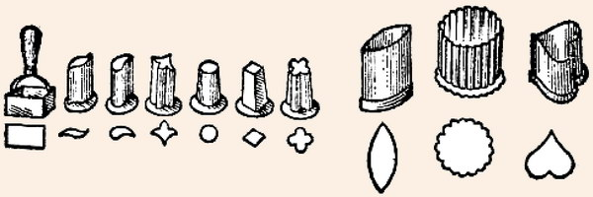
Выемки для приготовления канапе
В теплое время года большим спросом пользуются холодные супы (окрошки, свекольники, ботвиньи, фруктовые супы). Холодные супы готовят из овощей и других продуктов на хлебном квасе, отваре свеклы, а также из фруктов. Холодные супы отпускают охлажденными до температуры 12-14°С. При отпуске их для поддержания соответствующей температуры используют пищевой лед, вырабатываемый льдогенератором.
Овощи, мясные и другие продукты для холодных супов варят в горячем цехе. Затем овощи охлаждают и нарезают мелкими кубиками или соломкой на машине для резки вареных овощей или ручным способом при помощи ножей поварской тройки. Зеленый лук шинкуют ножом, растирают деревянным пестиком с небольшим количеством соли до появления сока. Свежие огурцы очищают от кожицы и нарезают машинным или ручным способом.
Сладкие супы готовят на фруктовых отварах. Основой для сладких супов являются свежие или сушеные плоды или ягоды. Перед варкой их перебирают и тщательно промывают, используя дуршлаг или сетчатые вкладыши. Ягоды для приготовления супов используют целыми, свежие яблоки, груши нарезают при помощи овощерезки, предварительно специальным прибором вынимают семенные гнезда.
Фруктовые отвары и гарниры к сладким супам приготавливают в горячем цехе. Отпускают супы с отварным рисом, макаронными изделиями и др.
Из сладких блюд в холодном цехе готовят компоты, кисели, желе, муссы, самбуки и др. На рабочем месте повара для приготовления сладких блюд устанавливают ванну, производственный стол с охлаждаемым шкафом, настольные весы ВНЦ-2 и используют различный инвентарь, инструменты, формочки, столовую посуду (рис. 24). Для выполнения многих операций применяют универсальный привод со сменными механизмами для протирания фруктов, ягод, взбивания сливок, муссов, самбуков.
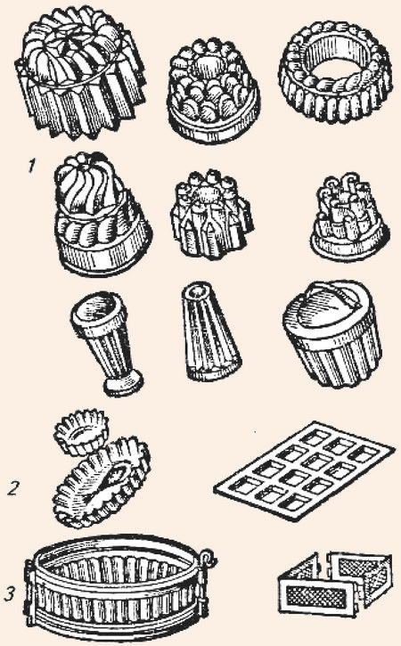
Рис. 24. Инвентарь, используемый в холодном цехе:
1 - формы для желе, крема, мусса, самбука, пломбира, парфе; 2 - формы для заливных блюд; 3 - формы паштетные
Поступающие в цех фрукты и ягоды перебирают, промывают в проточной воде через дуршлаг. Фрукты и ягоды отпускают в натуральном виде с сахаром, молоком, сливками.
Для желированных сладких блюд из ягод и фруктов выжимают сок, используя соковыжималки. Варят сиропы в горячем цехе. Подготовленный сироп разливают в формы, лотки. Сироп для мусса взбива-' ют при помощи сменного механизма к универсальному приводу. Отпускают сладкие блюда (муссы, желе) в стеклянных креманках или десертных тарелках.
Компоты и напитки собственного производства (лимонный, клюквенный, из шиповника и др.) готовят в горячем цехе, потом охлаждают и порционируют в стаканы. Для компотов из свежих яблок используют приспособление для нарезки яблок, которое одним движением вырезает семенное гнездо и разрезает яблоко на 6-8 долек.
На крупных предприятиях для приготовления мягкого мороженого устанавливают фризер. Для кратковременного хранения и отпуска мороженого промышленного производства используют низкотемпературный прилавок ПХН-1-0,4 или низкотемпературную секцию СН-0,15.
Мороженое отпускают в металлических креманках в натуральном виде или с различными наполнителями. Для порционирования мороженого используют специальные ложки.

Организация труда
Режим работы холодного цеха устанавливается в зависимости от типа предприятия и режима его работы. При продолжительности работы предприятия 11 и более часов работники цеха работают по ступенчатому, двухбригадному или комбинированному графику. Общее руководство цехом осуществляет бригадир или ответственный работник из поваров VI или V разряда.
Бригадир организует работу по выполнению производственной программы в соответствии с планом-меню. С вечера приготавливают трудоемкие блюда: студни, заливные блюда, кисели, компоты и т. д.
Время на подготовку работы в начале рабочего дня используется для подбора посуды, инвентаря, получения продуктов в соответствии с производственным заданием. При хорошей организации производства время на подготовку работы должно составлять не более 20 мин. Повара получают задания в соответствии с их квалификацией. Бригадир следит за соблюдением правил технологии приготовления холодных и сладких блюд, графиком их выпуска, чтобы исключить перебои в обслуживании посетителей.
В холодных цехах с большим объемом работы осуществляется пооперационное разделение труда с учетом квалификации поваров.
Повара III разряда занимаются подготовкой продуктов, входящих в состав блюд (варкой овощей, варкой или жареньем мясных и рыбных полуфабрикатов, нарезкой овощей, обработкой сельди).
Повара IV разряда занимаются приготовлением заправок, порционированием и оформлением холодных блюд массового спроса (салаты овощные, рыбные, мясные, винегреты, студни, рыба под маринадом и др.), сладких блюд.
Повара V разряда осуществляют приготовление и оформление сложных блюд (заливных, фаршированной рыбы, галантина, ассорти рыбного и мясного, желе, муссов и др.).
По окончании рабочей смены повара отчитываются за проделанную работу, а бригадир или ответственный повар составляет отчет о реализации блюд за день в торговый зал, буфеты и филиалы.

Вопросы для контроля знаний
1. Где организуется холодный цех?
2. Для чего предназначен холодный цех? Перечислите ассортимент продукции холодного цеха.
3. На чем основывается производственная программа холодного цеха?
4. Опишите месторасположение холодного цеха.
5. Какие особенности надо учитывать при организации холодного цеха?
6. Какое механическое оборудование используется в холодном цехе?
7. Перечислите средства малой механизации, применяемые в холодном цехе.
8. Какое немеханическое оборудование применяют в холодном цехе?
9. Перечислите виды и типы холодного оборудования, применяемые в холодном цехе.
10. Какие требования предъявляются к планировке холодного цеха?
11. Перечислите инвентарь, инструменты, применяемые в холодном цехе.
12. Какие технологические линии приготовления блюд могут выделяться в холодном цехе?
13. Какие раздельные рабочие места организуются в больших холодных цехах?
14. Опишите организацию рабочего места приготовления салатов и винегретов.
15. Опишите организацию рабочего места обработки гастрономических изделий.
16. Опишите организацию рабочего места приготовления заливных блюд.
17. Опишите организацию рабочих мест приготовления бутербродов.
18. Как организуется приготовление холодных супов в холодном цехе?
19. Опишите приготовление сладких блюд в холодном цехе.
20. Какое оборудование применяют для приготовления мягкого мороженого и для хранения и отпуска мороженого?
21. Как организуется труд в холодном цехе?
22. Для чего предназначены технологические линии в соусном отделении, из чего они состоят?
23. Чем отличается организация рабочих мест в соусном отделении в ресторане от организации рабочих мест в столовой?
24. Опишите организацию технологического процесса приготовления вторых блюд в соусном отделении.
25. Назовите сроки реализации вторых блюд.
26. Какие правила должны соблюдаться в случае вынужденного хранения оставшейся пищи?
27. Какие блюда и гарниры запрещается оставлять на следующий день?
28. Какие меры безопасности, установленные медико-биологическими требованиями и санитарными нормами, предъявляются к пищевым продуктам?
29. Перечислите виды кухонной посуды, применяемой в горячем цехе.
30. Перечислите инвентарь, инструменты, применяемые в горячем цехе.
31. Какие рабочие места могут организовываться в соусном отделении горячего цеха?
32. Перечислите виды и типы оборудования, применяемые для жаренья и пассерования продуктов.
33. Как организовать рабочее место повара, приготавливающего отварные, припущенные, тушеные блюда?
34. Как организуется процесс приготовления каш и макаронных изделий?
35. Что нужно учитывать при подборе наплитных котлов для варки каш различной консистенции? Приведите примеры.
36. Сроки реализации соусов.

Практическая работа № 4
Тема: Изучение принципа работы и правил безопасной эксплуатации машины для нарезки гастрономических продуктов.
Цель: Ознакомиться с устройством, принципом работы, правилами безопасного использования
Теоретические сведенья
Оборудование для нарезки продуктов на ломтики.
На предприятиях общественного питания и торговли хлебобулочных изделий и гастрономических товаров используют машины, нарезающие эти продукты ломтиками различной толщины (ломтики, за рубежом - слайсеры). Машины для нарезания ломтиками можно классифицировать следующим образом: - по назначению: для нарезки хлебобулочных изделий (хлеборезки) и для нарезки гастрономических товаров (машины типа МРГ); - по форме рабочего органа: с дисковым, криволинейным и прямолинейным ножами; - по количеству ножей: с одним лезвием и несколькими лезвиями; - по расположению рабочих органов: с вертикальным, наклонным и горизонтальным расположением рабочих органов; - по виду привода: с индивидуальным приводом и в качестве сменного механизма; - по характеру движения ножей: с вращательным, планетарным, возвратно- поступательным движением; 167 - по характеру подачи продукта на режущий инструмент: с поступательной, возвратно - поступательной и вращательной подачей (продукт в момент резания неподвижен); - по способу удержания продукта: толкателями, площадками и стенками загрузочных лотков, клином, иглами, захватами.
Машина для нарезки гастрономических продуктов МРГ-300А.
Машины для нарезки гастрономических товаров. В настоящее время на предприятиях общественного питания и торговли для нарезки гастрономических товаров применяются машины МРГ-300А, МРГУ-370, а также механизмы МКW-250 (слайсер) к приводу универсальной кухонной машины МКN-11 (Польша).
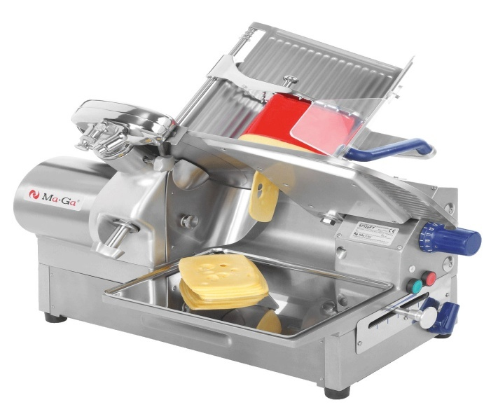
Машина МРГ-300А (рисунок 1, производительность Q = 45 рез/мин) предназначена для нарезки колбасы, ветчины, сыра и рыбных рулетов ломтиками различной толщины.
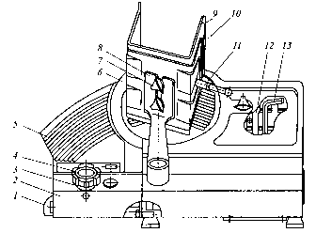

Рис. 2 Машина для нарезки гастрономических продуктов МРГ-300А:1 - кулачковый выключатель; 2 - основание корпуса; 3 - лимб; 4 - ручка; 5 - опорный столик; 6 - нож; 7- зажим; 8 - рычаг; 9 - подвижная опора; 10 - лоток; 11 - фиксатор; 12 - лопатка; 13 - ключ.

Принцип действия их заключается в нарезке продуктов вращающимсядисковым ножом, совершающим возвратно-поступательное движение. Нарезанные ломтики продуктов проходят между ножом и опорным столиком, поступают в лоток или на игольчатый транспортер и сбрасыватель, которые укладывают их в стопку на разгрузочном лотке. После окончания нарезки машина отключается автоматически.
Требуемая толщина нарезки продукта регулируется лимбом с делениями. Механизм установки толщины нарезки представляет собой опорный столик, который перемещается ручкой относительно плоскости ножа. На ручке установлен лимб.
Привод машины состоит из электродвигателя, двух червячных редукторов и кривошипно-шатунного механизма. Один редуктор приводит в движение дисковый нож, другой - лоток с продуктом.
Наряду с отечественным оборудованием используют импортные резательные машины, так называемые слайсеры. Широкое распространение нашли итальянские слайсеры F-195; S-220; F-250E; F-275E; F-350E для нарезки гастрономических продуктов. Для универсального применения рекомендуют марки 300 Auto и 350 Auto.
Маркировочные цифровые обозначения указывают диаметр ножа.

Техника безопасности при работе с машинами для нарезки гастрономических продуктов :
- лицам младше 18 лет на машине для нарезки гастрономических продуктов запрещено работать;
- перед началом работы проверяют санитарно-техническое состояние, надежность крепления ножей и его органов, исправность заземления;
- запрещается проверять заточку лезвия ножа рукой, для этого используют полоску газетной бумаги;
- перед загрузкой проверяют машину на холостом ходу, регулятор толщины следует поставить на «ноль»;
- во время работы запрещается загружать продукты в лоток и проталкивать их руками;
- загрузку продуктов в лоток можно производить только при выключенном двигателе и полной остановки машины;
- после окончания машину выключают от электросети и после полной остановки дискового ножа, производят неполную разборку и санитарную обработку. Потом тщательно промывают все детали горячей водой и насухо протирают чистой тканью, а нож смазывают специальным пищевым маслом.

Задание 1. Зарисовать схему машины для нарезки гастрономических продуктов с обозначением основных частей и деталей.
Задание 2. Описать принцип работы машины для нарезки гастрономических продуктов .
Задание 3. Сформулировать правила эксплуатации машины для нарезки гастрономических продуктов :
1.Перед началом работы
2.В Процессе работы
3.По окончанию работы

Сделать вывод о проделанной работе

